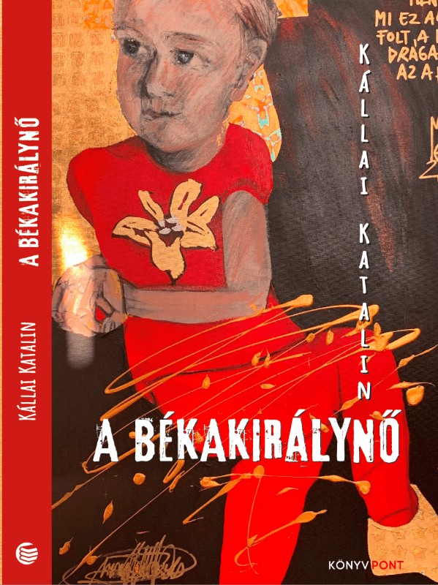

Almási Miklós

A kritikus drámát ír

Kállai Katalin: A békakirálynő. Öt darab

A kötetben színpadi műveket olvasol, ahol a groteszk keveredik a vérszaggal, a humor a lábszagú valósággal, és ami a legfőbb: olyan dara-bokat hoz eléd, melyek a közhelyek rémségét mutatják be, milyen is az életünk. Vadul és töredékesen, de ez benne a pompás.
Azért írtam, hogy színpadi műveket ír, mert Kállai Katalin tudja, hogy a színen többet lehet/kell megmutatni, mint ami le van írva, és a néző is többet kap, mint mikor ugyanezt olvassa. Drámái ezért forgatókönyv-szerűek. Veszem például a kötet címadó darabját (A békakiálynőt), itt egy kiemelt szereplővel találkozol (a Koros író élőben és szellemként), a többiek összevissza kavarodnak, nevekben is hasonlítanak egymásra, hülyesége-ket dumálnak (ahogy legatyásodott életünkben), vagyis a káosz törpéi, s közben egy balhés haláleset körül forog a cselekmény. (A Koros író meg-mérgeződik…) Vagyis az ilyen írás színpadra született, itt nincs szájba-rágás, majd a színész, meg a színi kontextus elmondja, amit az olvasó (az a szófukar szövegen gondolkodó) nem ért. Drámakönyv.
A Békakirálynő egyébként a kötet legjobbja, és minden körítés nélkül bedob egy abszurd elemet, amitől az egész játék fantasztikus dimenziókba jut: a Koros író nevű figura meghal, aztán viszont mégis megjelenik, és egy ideig szellemként mozgatja a darabot. Hány ilyen nem élő, de jelenlévő szellemmel élünk köznapjainkban? Telitalálat. Aztán a többiek még csacsog-nak, kisül, hogy a Koros író megírta saját halálát, meg, hogy Léni (aki a Békakirálynő becenevet viseli) majd író lesz. Nem mesélem el, mert a da-rab voltaképp mozaikkép, a darabok hol összeállnak, hol szétnyílnak és egyszer csak vége lesz, poén nélkül. Ilyen egy mai dráma – műfajrobbantó.
Aztán van itt sci-fi is (Lili címmel), ami mintha mai lenne, bele-trafálva az un. gender-őrületbe. A hatalom a békétlenségnek úgy vet véget, hogy a férfiak csak férfiakkal élhetnek, a nők meg csak nőkkel. Hogy lesz itt gyerek, azt csak a hatalom tudja… Oké, de a lakás, amiben a történés folyik, az is folyton változik, Caravaggio-kép a falon, egyszer csak szétesik elemeire, majd – mintegy varázsütésre – ismét összeáll, a szereplők be vannak lőve, közben isznak mindenféle kotyvaszt. Tényleg túl vagyunk a hagyományos jövőképet torzító disztópián, a darab inkább börleszk, vagy játék a tökéletes képtelenséggel. Kállai Katalin úgy ír komédiát, hogy ki-használja a néző értetlenkedését, későn kapcsolását és ráismerését. Mind-egyik stimmel, habár itt-ott kicsit túl van feszítve az abszurd. Van itt még egy rejtvény-darab, szereplői X, (amúgy színésznő, tanulja a darabot), Y (vonzó férfi) és (lepődj meg:) egy hang a kaputelefonból. (Csak meg-jegyzem, ilyet még nem láttam-hallottam színházban, hogy csak hang le-gyen a színész helyett, itt van. Kállai remekel. A Senkik című darabban az ütött meg, hogy szereplői között van egy férfi akit Lónak neveznek, és a darab négy részét „jelenetkomplexumoknak” nevezi a szerző, ami külö-nös zamatot ad az egésznek. Ló-komplexum…
Az utolsó darab (Csőgörény) azzal üti a szemem, hogy a tér, amely-ben játszódik, ketté van választva, bár egyetlen szobában vagyunk, de a világítás (és tán az idő is) más az egyik, és más a szoba másik felében. Viszont ma játszódik, mégpedig a járvány alatt, a nő elvált már a férfitől, de azért dumálnak, hogy mi lett volna, ha… A férfi kényszerszabin van otthon, a nő az egyfelvonásos végére megkapja a fertőzést. A szkeccs volta-képp semmiről se szól, és mégis egy ízig-vérig jelenbéli dramolett. A cső-görény egyébként csak apropó, a nő egy fakanállal megoldja a dugulást. Ketten vannak a színen – azaz különböző idő- és térviszonyokban –, de a mobil miatt vannak még egy páran. Pattogó dialógok (mellébeszélések) az üres életről. Kemény zsáner.
Alaposabban kellene elolvasni e darabokat, mert a sorok között is van dráma, csak első olvasásra (képzelőerő hiányában, ezeket a sorközi jelentéseket, mivel nem színpadon látom,) nem fedezem fel. De hát ilyen az igazi dráma.
A kötet első drámakönyve a szerzőnek. Nem is mindig találja el a fő-nyereményt, ami első könyves drámaírónál természetes. Viszont írói bá-torságát dicsérem, mert olyan témákat feszeget, amibe nincs olyan darab-író, amibe belekezdne. Kállai Kati viszont egy kötéltáncos bátorságával belevág…
A címoldalon apró betűkkel szerepel a neve, pedig megérdemelte vol-na a kötet tervezőjétől, hogy NAGYBETŰKKEL írja le, hogy Kállai Katalin, mert ilyen különös, fél-abszurd, fél disztópiás, félig a köznapi élet szemétsé-gét kifigurázó darabokat ritkán (ha egyáltalán) tarthat a kezében az olvasó.

Kállai Katalin: A békakirálynő. Öt darab.
Könyvpont Kiadó, 2021.

Megjelent: art7.hu művészeti portál, 2021. 12. 16.

